Ansteuerung Modellbauservomotor

Anschlüsse Servomotor:
Pinbelegung: häufig rot=+5V // schwarz,braun = GND // gelb,orange = Signal
GND 0V Laborspeisung (verbinden mit DGND der Messkarte)
5V 5V Laborspeisung
Steuerleitung CTR0 OUT der PC Messkarte
Achtung der Motor benötigt kurzeitig hohe Ströme. Daher ist die Strombegrenzung auf minimal 1A einzustellen.
Ansteuerung mit LabView Exe: ModellbauServoAnsteuerung.exe

Signal der Steuerleitung (gilt für viele Typen):
Grundperiode 20ms
Signalpulsweite Minimal 1ms
Signalpulsweite Mittelstellung 1.5ms
Signalpulsweite Maximal 2ms
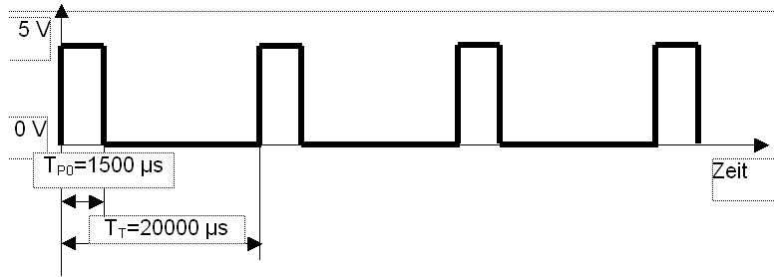

Eigenschaften Servomotor:
- Günstig
- Einfache Ansteuerung
- Positionen können einfach angefahren/geregelt werden
- Für einfache Bewegungen
- Sehr kompakt

Nachteile:
- Nicht sehr genau
- Nimmt kurzzeitig hohe Ströme auf
- Gehört eigentlich in die Kategorie „Bastelmaterial“

